НАЦИОНАЛЬНЫЙ ИССЛЕДОВАТЕЛЬСКИЙ УНИВЕРСИТЕТ ИТМО
Факультет Программной Инженерии и Компьютерной Техники

Дисциплина
Лабораторная работа № 1

Выполнил студент
Фам Данг Чунг Нгиа
Группа № P3121
Преподаватель: Болдырева Елена Александровна

г. Санкт-Петербург
2023

Оглавление
Вариант: 21+11=32

Задание: 3
Отчет: 3
1. Задание 1 3
2. Задание 2 3
3. Задание 3 4
4. Задание 4 4
5. Задание 5 5
6. Задание 6 5
7. Задание 7 5
8. Задание 8 6
9. Задание 9 6
10. Задание 10 6
11. Задание 11 6
12. Задание 12 6
13. Задание 13 7
Вывод: 7
Список литературы: 7

Задание:
Перевести число "А", заданное в системе счисления "В", в систему счисления "С".
Задание | A | B | C
1 | 64073 | 10 | 7
2 | 31234 | 5 | 10
3 | B0524 | 13 | 7
4 | 95,73 | 10 | 2
5 | EA,D9 | 16 | 2
6 | 41,17 | 8 | 2
7 | 0,100001 | 2 | 16
8 | 0,000001 | 2 | 10
9 | 45,19 | 16 | 10
10 | 232 | 10 | Факт
11 | 1001001 | Фиб | 10
12 | 1000000010 | Fib | 10
13 | 1786 | -10 | 10

Отчет:
- Задание 1
64073₁₀=?₇
64073₁₀=3*7⁵+5*7⁴+4*7³+5*7²+4*7¹+2*7⁰=354542₇
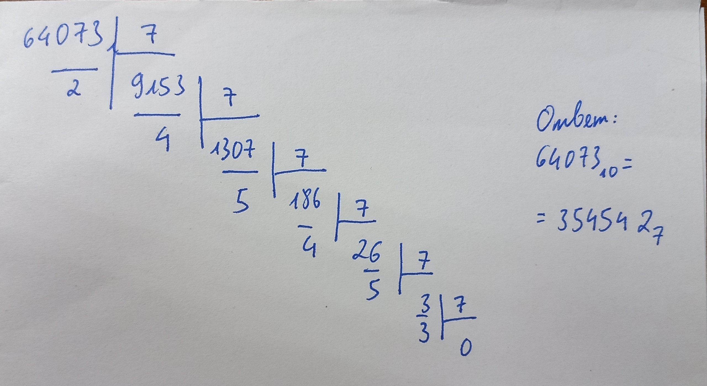
Ответ: 354542₇

- Задание 2
31234₅=?₁₀
31234₅=3*5⁴+1*5³+2*5²+3*5¹+4*5⁰=2069₁₀
Ответ: 2069₁₀

- Задание 3
B0524₁₃=?₇
B0524₁₃=11*13⁴+0*13³+5*13²+2*13¹+4*13⁰=315046₁₀
315046₁₀=2*7⁶+4*7⁵+5*7⁴+1*7³+3*7²+3*7¹+4*7⁰=2451334₇
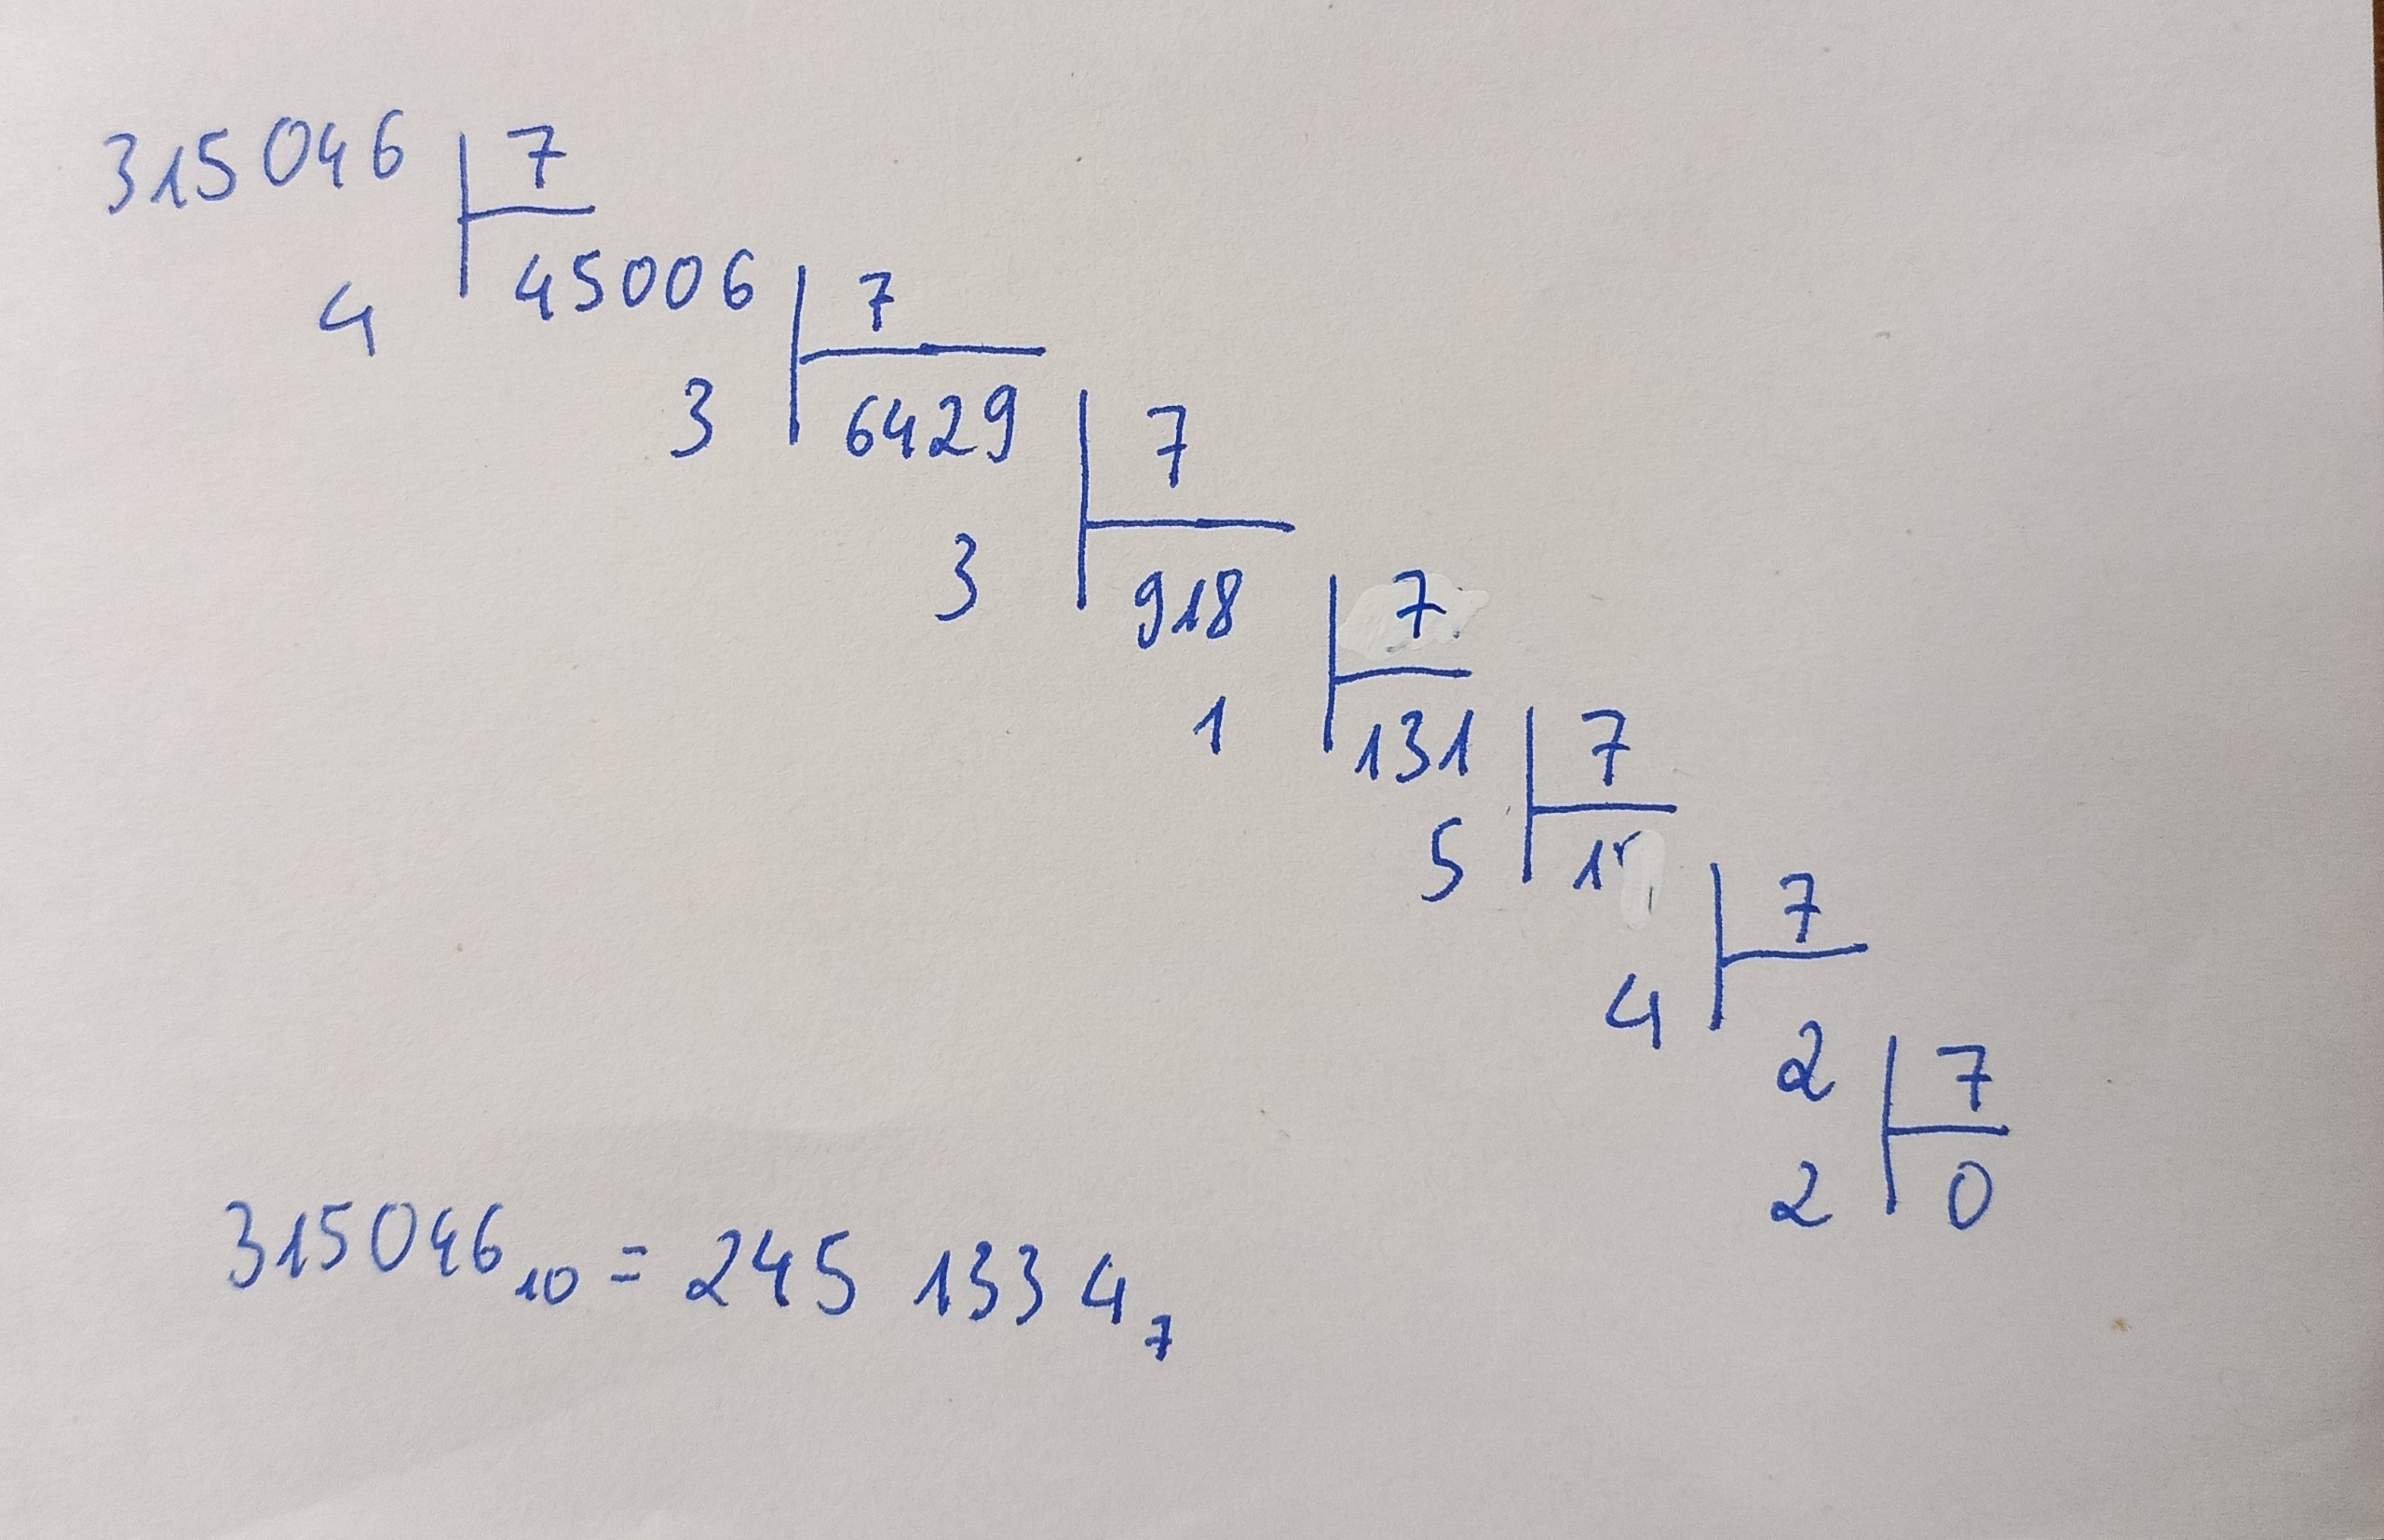
Ответ: 2451334₇

- Задание 4
95,73₁₀=?₂
Переведем целую часть в двоичную:
95₁₀=1*2⁶+0*2⁵+1*2⁴+1*2³+1*2²+1*2¹+1*2⁰=1011111₂
Переведем дробную часть в двоичную:
0.73*2=1,46
0.46*2=0,92
0.92*2=1,84
0.84*2=1,68
0.68*2=1,36
С округлением до 5-го знака после запятой получаем: 0.73₁₀=10111₂
Таким образом: 95,73₁₀=1011111, 10111₂
Ответ: 1011111, 10111₂

- Задание 5
EA,D9₁₆=?₂
Переведем целую часть в двоичную:
EA₁₆=1110 1010₂
Переведем дробную часть в двоичную:
D9₁₆=1101 1001₂
Таким образом: EA,D9₁₆=1110 1010, 1101 1001₂
Ответ: 1110 1010, 1101 1001₂

- Задание 6
41,17₈=?₂
Переведем целую часть в двоичную:
41₈=100 001₂
Переведем дробную часть в двоичную:
17₈=001 111₂
Таким образом: 41,17₈=100 001, 001 111₂
Ответ: 100 001, 001 111₂

- Задание 7
0,100001₂=?₁₆
Переведем из шестнадцатеричной в двоичную:
1000₂=8₁₆
0100₂=4₁₆
Таким образом: 0.1000 0100₂=0.84₁₆
Ответ: 0.84₁₆

- Задание 8
0,000001₂=?₁₀
0,000001₂=2⁻⁶₁₀=0,015625₁₀
С округлением до 5-ого знака после запятой получаем: 0,015625₁₀=0,01563₁₀
Ответ: 0,01563₁₀

- Задание 9
45,19₁₆=?₁₀
45,19₁₆=4*16¹+5*16⁰+1*16⁻¹+9*16⁻²=69,09765625₁₀
С округлением до 5-ого знака после запятой получаем: 69,09765625₁₀=69,09766₁₀
Ответ: 69,09766₁₀

- Задание 10
232₁₀=?_{факт}
Есть: 6!=720>232, так получаем: n=6-1=5
232₁₀=d₅*5!+d₄*4!+d₃*3!+d₂*2!+d₁*1!
232₁₀= 1*5!+4*4!+2*3!+2*2!+0*1!=14220 _{факт}
Ответ: 14220 _{факт}

- Задание 11
1001001_{фиб}=?₁₀
Ряд Фибоначчи: (1,) 1, 2, 3, 5, 8, 13, 21, 34, 55, 89, 144, 233, ...
1001001_{фиб}=21+5+1=27₁₀
Ответ: 27₁₀

- Задание 12
1000000010_{Fib}=?₁₀
Ряд Фибоначчи: (1,) 1, 2, 3, 5, 8, 13, 21, 34, 55, 89, 144, 233, ...
1000000010_{Fib}=89+2=91₁₀
Ответ: 91₁₀

- Задание 13
1786₋₁₀=?₁₀
1786₋₁₀=1*(-10)³+7*(-10)²+8*(-10)¹+6*(-10)⁰=-374₁₀
Ответ: -374₁₀

Вывод:
В данной лабороторной работе я уже познакомился с системами счиления, узнал много новых систем счиления, таких как фиб или факт и узнал, как преобразовать систему счисления.

Список литературы:
https://nettle-rowboat-9be.notion.site/196f2c03a0fb4384a9febce525794002
https://www.technologygee.com/notational-systems-comptia-it-fundamentals-fc0-u61-1-1/
Размещаем ссылку на методичку и другие источники по ГОСТ. Для этого либо гуглим гост по номеру из отчета, либо просто в поисковик забиваем «литература оформление по госту».

